**Рисование пшеном «Весенние цветы»**

Сейчас, наверное, у всех весеннее настроение. Хочется тепла, зелени и цветов. Поэтому предлагаем добавить немного весны.

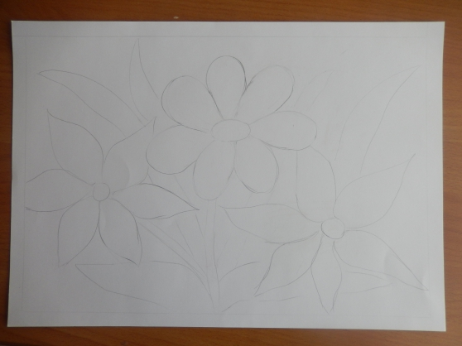

Возьмите лист формата А4 и

нарисуйте на нем цветы:

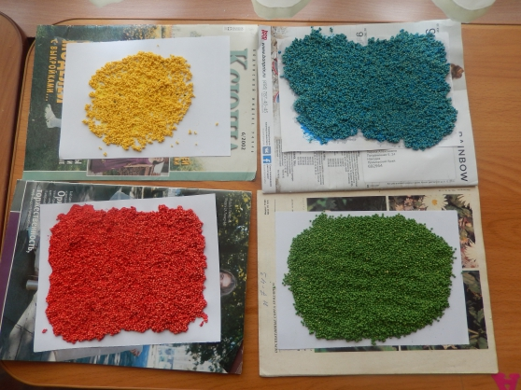Потом рассмотрите цветы и решите, какими цветами вы будете пользоваться.

Покрасьте гуашью пшено

в необходимые вам цвета:

Осторожно кисточкой нанесите клей ПВА на бумагу и насыпьте сверху пшено нужного цвета.

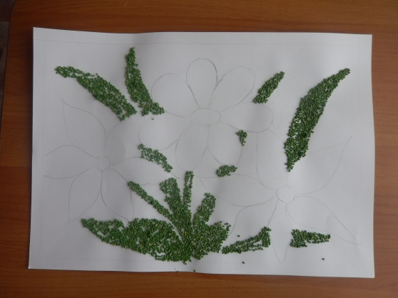

Сначала зеленый:

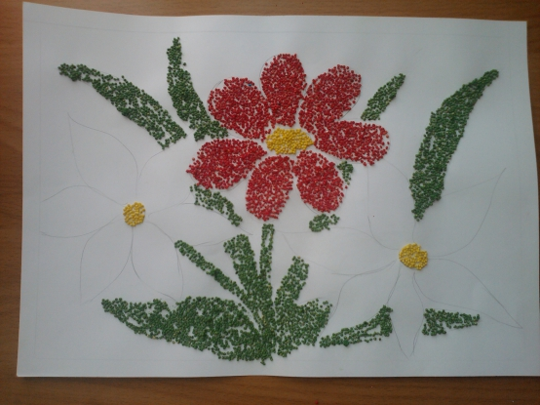

Потом желтый и красный:

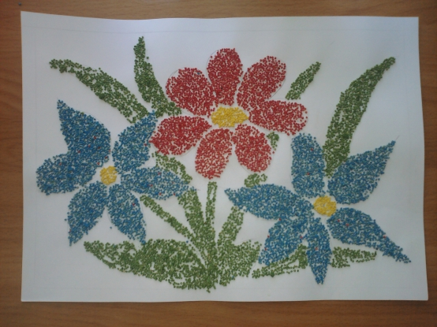

Последний синий:

Полученное изображение обведите маркерами (фломастерами).

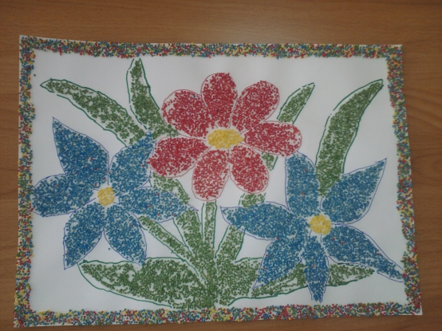

**Картина готова! Фантазируйте и вы!**